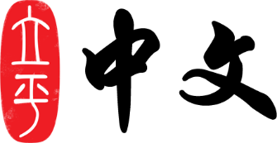

亲爱的家长，
本周是三年级第一单元的第四周教学，您的孩子在这星期的中文课上学到《白菜的故事》（下），请在学习辅导和作业上给予孩子帮助!
本周学习的主要内容如下：
- 教学内容：
白菜的故事(下)p14-p25
- 新学字：
什 饿 些 再 没 点 吧 挑 担 问 哪 才 能 自 己
- 写字练习：
- 下周要课堂听写或默写以下内容，请您在家里先给孩子听写一遍：
家 没 什 么 自 己 送 问
- 本周阅读材料，孩子读完后，请家长在作业本上给孩子打分：
p.23-25 拔玉米/毛毛数牛/小白兔(外一首)
- 本周学要完成的作业：（部分作业可以在网上或CD-R上做）
黄色双周练习册：p.5，p.7
- 本周学习语法点： p.19语法点(2)
哪里和那里 在和再 只有...才能
谢谢您的支持与帮助！

